Resource: unfoldingWord® Open Bible Stories
unfoldingWord® Open Bible Stories © 2022 unfoldingWord. Released under CC BY-SA 4.0 license. unfoldingWord® Open Bible Stories has been adapted in the following languages: Tok Pisin, Arabic (عربي), French (Français), Hindi (हिंदी), Indonesian (Bahasa Indonesia), Portuguese (Português), Russian (Русский), Spanish (Español), Swahili (Kiswahili), and Simplified Chinese (简体中文) from unfoldingWord® Open Bible Stories © 2022 unfoldingWord. Released under CC BY-SA 4.0 license by Mission Mutual

unfoldingWord® Open Bible Stories

48. Jesus é o Messias prometido

Quando Deus criou o mundo, tudo era perfeito. Não havia pecado. Adão e Eva se amavam, e também amavam a Deus. Não havia doença ou morte. Era assim que Deus queria que o mundo fosse.

Satanás falou através de uma cobra no jardim a fim de enganar Eva. Então ela e Adão pecaram contra Deus. Porque eles pecaram, todos da raça humana ficam doentes e todos morrem.

Porque Adão e Eva pecaram, algo ainda mais terrível aconteceu. Eles se tornaram inimigos de Deus. Como resultado, toda pessoa que nasce tem uma natureza pecaminosa e também se torna inimigo de Deus. O relacionamento entre Deus e a humanidade foi quebrado pelo pecado. Mas Deus tinha um plano para restaurar esse relacionamento.

Deus prometeu que um dos descendentes de Eva iria esmagar a cabeça de Satanás, e Satanás iria ferir seu calcanhar. Isso significa que Satanás mataria o Messias, mas Deus O traria de volta à vida, e assim o Messias esmagaria o poder de Satanás para sempre. Muitos anos depois, Deus revelou que Jesus é o Messias.
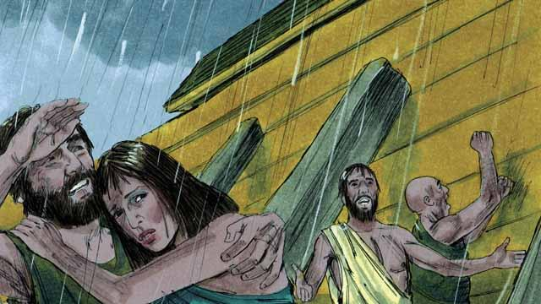
Quando Deus destruiu toda a Terra no dilúvio, Ele providenciou um barco para salvar as pessoas que acreditavam Nele. Do mesmo modo, toda a raça humana merece ser destruída por causa de seus pecados, mas Deus providenciou Jesus para salvar todo aquele que Nele crer.

Por centenas de anos, sacerdotes ofereceram continuamente sacrifícios a Deus a favor das pessoas, para mostrar a elas que mereciam um castigo por seus pecados. Porém aqueles sacrfícios não removeram seus pecados. Jesus é o Grande Sumo Sacerdote. Ao contrário de outros sacerdotes, Ele ofereceu a Si mesmo como o único sacrifício capaz de tirar o pecado de toda a humanidade. Jesus foi o sumo sacerdote perfeito porque Ele tomou o castigo do todo pecado que cada pessoa já cometeu.
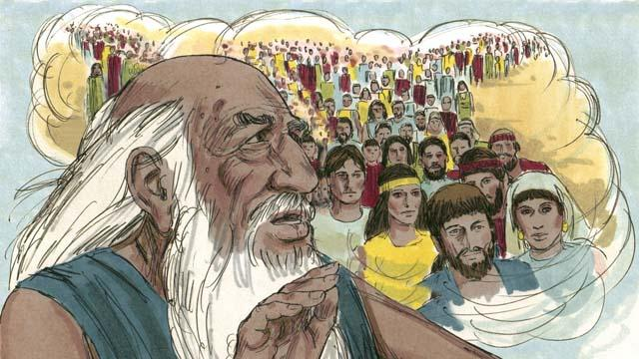
Deus disse a Abraão, Todas as nações da Terra serão abençoadas através de você. Jesus era um descendente de Abraão. Todas as nações da Terra são abençoadas através Dele, porque todo que acredita em Jesus é salvo de seus pecados, e torna-se descendente espiritual de Abraão.
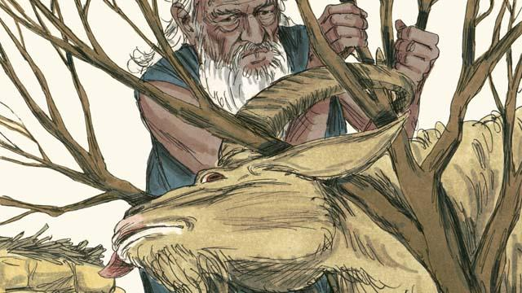
Quando Deus chamou Abraão para oferecer seu filho, Isaque, como um sacrifício, Deus providenciou um cordeiro para o sacrifício no lugar de seu filho, Isaque. Todos nós merecemos morrer pelos nossos pecados! Porém Deus providenciou Jesus, o Cordeiro de Deus, como um sacrifício para morrer em nosso lugar.

Quando Deus enviou a última praga ao Egito, Ele pediu que cada família Israelita matasse um cordeiro perfeito e espalhasse seu sangue na parte de cima e nos lados de suas portas. Quando Deus via o sangue espalhado, Ele passava por aquelas casas e não matava os seus primogênitos. Este evento é chamado de Páscoa.

Jesus é nosso Cordeiro da Páscoa. Ele era perfeito e sem pecado e foi morto na época da celebração da Páscoa. Quando alguém crê em Jesus, o sangue de Jesus apaga todo o pecado, e livra essa pessoa do castigo de Deus.
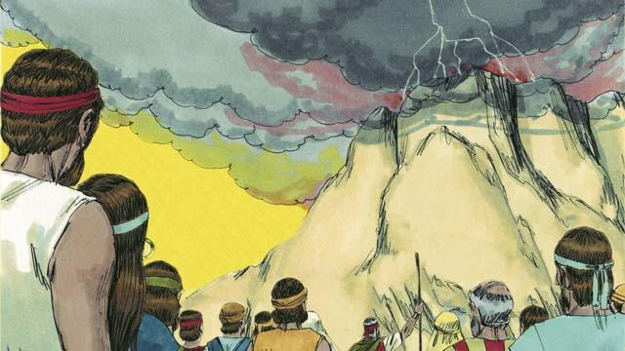
Deus fez um pacto com os israelitas, que era o Seu povo escolhido. Mas agora Deus fez um Novo Pacto que está disponível para todos. Por causa desse Novo Pacto, qualquer pessoa de qualquer nação pode se tornar filho de Deus acreditando em Jesus.

Moisés foi um grande profeta que proclamou a palavra de Deus. Mas Jesus é o maior profeta de todos. Ele é Deus, então tudo o que Ele fez ou disse foram ações e palavras de Deus. É por isso que Jesus é chamado de A Palavra de Deus.
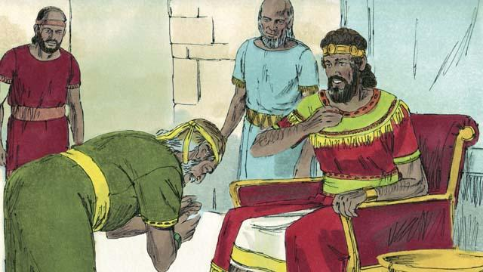
Deus prometeu ao Rei Davi que um de seus descendentes iria reinar sobre o povo de Deus para sempre. Já que Jesus é o Filho de Deus e o Messias, é O descendente especial de Davi que governará para sempre.

Davi era o rei de Israel, mas Jesus é o Rei de todo o universo! Ele virá novamente e governará seu Reino com justiça e paz, para sempre.
Uma história da Bíblia de: Gênesis 1–3,6,14,22; Êxodo12,20; 2 Samuel 7; Hebreus 3.1–6, 4.14–5.10, 7.1–8.13, 9.11–10.18; Apocalipse 21

